PROGRAMA
IXTAPA NATURAL
05 días/04 noches

(Ixtapa Zihuatanejo, Liberación de tortugas y Tour de Bahías)

Mínimo 4 personas.
Salidas Diarias

ITINERARIO

DIA 01 – IN / IXTAPA ZIHUATANEJO
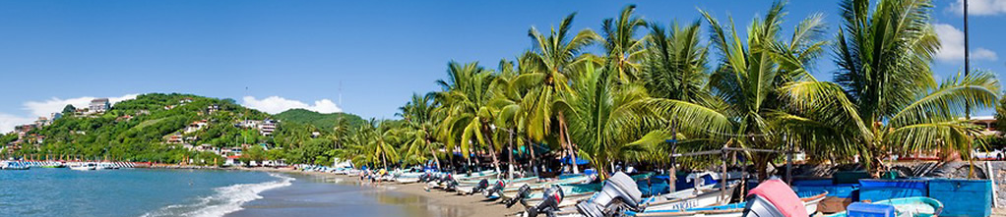
Llegada al aeropuerto internacional de Zihuatanejo. Recepción y traslado a su hotel.
Check in en hotel. Resto del día libre.
Almuerzo y Cena libre.
Alojamiento

DIA 02 – IXTAPA ZIHUATANEJO – Living Ixtapa & Zihuatanejo

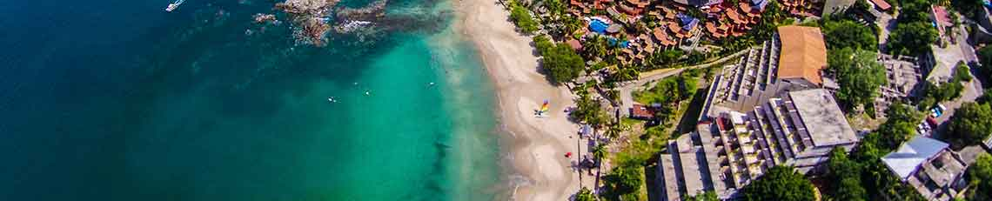

Paseo matutino por Ixtapa y Zihuatanejo, Conocido por sus playas hermosas y por tener espectaculares lugares para nadar, así como sus hermosas calles llenas de belleza y cultura. Ixtapa Zihuatanejo es un lugar doblemente placentero para un viaje de fin de semana. Visita los principales puntos del centro y el mirador de Ixtapa para tomar fotos panorámicas. Tiempo libre.

Alojamiento todo incluido.

DIA 03 – IXTAPA ZIHUATANEJO – Liberación de Tortugas

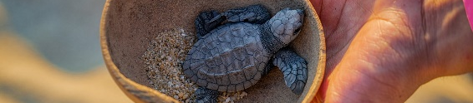

Tres tipos de tortugas llegan a anidar a las playas de Ixtapa Zihuatanejo: laúd, golfina y negra; las hembras al nacer y en su recorrido hacia el mar, recordarán la playa para regresar a desovar siempre a la misma que las vio nacer a partir de los quince años de edad. Interactuar con ellas en la extracción de los nidos y liberación de las tortugas. Una experiencia realmente única. Snacks y 2 bebidas incluidas. Regreso al hotel.

Alojamiento todo incluido.

DIA 04 – IXTAPA ZIHUATANEJO – Tour de Bahías

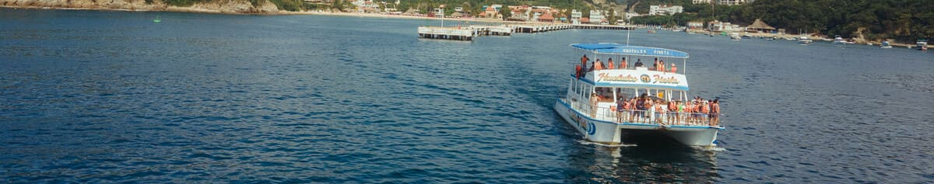

Visita a playa Las Gatas con snacks incluidos y actividad de snorkel, parada en playa Manzanillo para
snorkel también. Recorrido por bahías hasta llegar a la isla de Ixtapa para nadar y deleitarse con una
deliciosa comida a base de filete de pescado con guarnición y tortillas. El cierre perfecto será con una
visita al cocodrilario donde podrán admirar diferentes especies de reptiles y ave. Almuerzo, Snacks y 01 bebidas incluidas. Regreso al hotel.

Alojamiento todo incluido.

DIA 05 – IXTAPA ZIHUATANEJO / OUT

Desayuno en el hotel.

A la hora conveniente traslado de su hotel al aeropuerto para tomar el vuelo a su destino.

FIN DE SERVICIOS

NOTA: El día de operación de los tours puede variar.

** VALIDA TARIFAS CON TU AGENTE DE VIAJES

CIUDAD | NOCHES | 5*
Ixtapa Zihuatanejo | 04 | Barceló Ixtapa

INCLUYE:
Unidad turística con aire acondicionado
Hoteles de según su elección
Plan todo incluido, Snacks con 02 bebidas, 01 Almuerzo, Snack y 01 Bebida
Las mencionadas en el programa
Bilingüe, certificado por el Ministerio de Turismo

- TRANSPORTE:
- ALOJAMIENTO:
- ALIMENTOS:
- VISITAS:
- GUIA ACOMPAÑANTE

NO INCLUYE:

- Billetes aéreos
- Alimentos o servicios no mencionados
- Impuesto en aeropuerto
- Propinas a guías o choferes
OBSERVACIONES IMPORTANTES:
1. Debido a los múltiples cambios que ocurren diariamente en turismo, estos precios deben de ser confirmados al momento de solicitar la reserva.
2. Tarifas sujetas a disponibilidad y a cambios sin previo aviso.
3. Pagos con tarjeta de crédito aplica un % de comisión.
4. Por favor contemplar el horario de Check in 15:00 hrs y Check Out 12:00 hrs.
5. Las habitaciones TRIPLES únicamente cuentan con 2 camas matrimoniales.
6. para los traslados de llegada es de 2 horas con 15 minutos. Una vez transcurrido el tiempo el pasajero deberá trasladarse por cuenta propia.
7. El tiempo de tolerancia para traslado de salida es de 10 min., pasado este tiempo la unidad se retira y deberá trasladarse por cuenta propia al apto. * Bajo ninguna circunstancia nos hacemos responsables de los gastos extras que se deriven de esta situación.
8. Los tours pueden cambiar de orden según la operativa del corresponsal.

